【问题描述与分析】
该问题需要根据参赛队员的项目选择来设计安排比赛日程即各项目的时间安排。问题的矛盾在于每个运动员所参加的项目需要安排在不同日期，同时这也正是问题的核心所在。如果将各项目看作不同元素，则可以将其看作一个划分子集的问题。首先各元素之间可能存在冲突，同时在一个元素选择的基础上处理其他元素存在能被选择和不能被选择两种可能，而未被选择的元素则需要返回原集合等待进一步处理。这样的情况下我们自然而然地想到了队列。
【数据结构选择】
队列是一个先进先出的数据结构。在该问题中，当一个项目由于冲突而不能被选择时需要返回项目集合等待下一次处理，而集合中的其他项目则继续弹出集合被处理，这与队列先进先出、后进后出的性质十分吻合，因此选择队列的数据结构。
【算法设计】
选择了队列这样的数据结构后，我们需要进一步考虑算法层面的问题。我们可以用一个二维数组来表示一个邻接矩阵反映各项目之间的冲突关系，若二者矛盾则为1，不矛盾则为0。但填充这个数组时也会有一些问题，因为一个运动员最多可以参加三个项目，当运动员参加2个或3个项目时需要不同的算法对邻接矩阵进行处理。
之后便是算法的主干，相关程序如下图。
该例程中R代表邻接矩阵，m则为项目总个数。算法通过一个队列和两个数组来实现：其中cq为存放项目编号的队列；newr为工作数组，用于存储每一组的冲突特性；Result则存放每一个项目的分组号并输出。
算法实现流程为：1.从队列开头依次处理各项目元素，若被处理项目与组中其他元素不冲突则选中并更新newr数组，若冲突则不选择并返回队列尾部；2.若被处理元素编号小于上一个被处理元素编号，则需要开辟新组并更新newr数组；3.当cq队列为空时结束算法，返回Result数组。
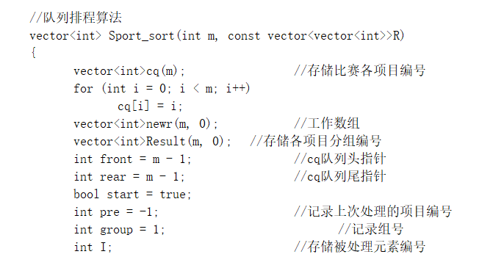
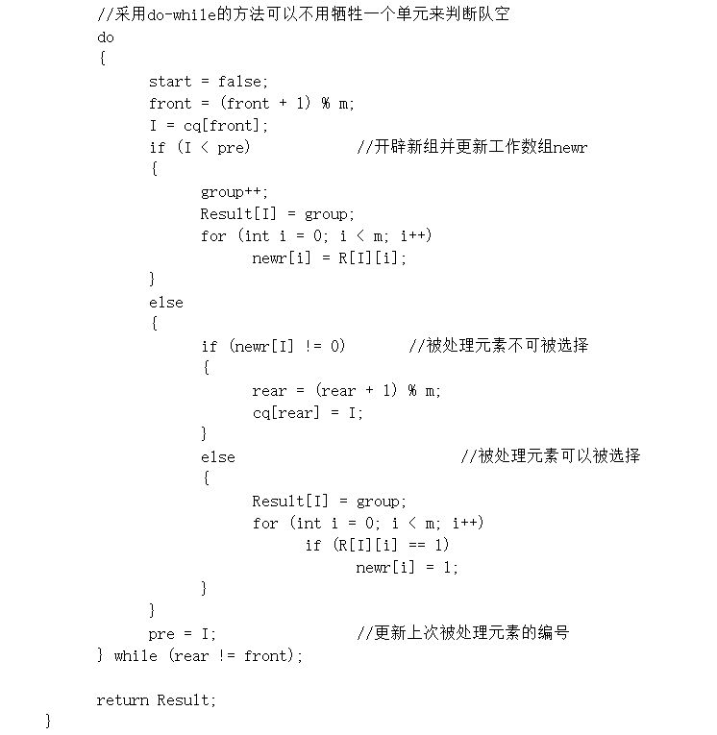
【测试用例与结果说明】

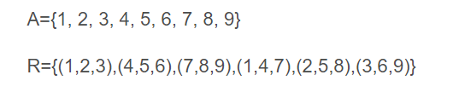
（A为项目集合，成员为各项目编号；R为参加两个及以上项目运动员集合，成员反映了每个远动员参加项目的情况）

将以上信息输入程序，效果如下：
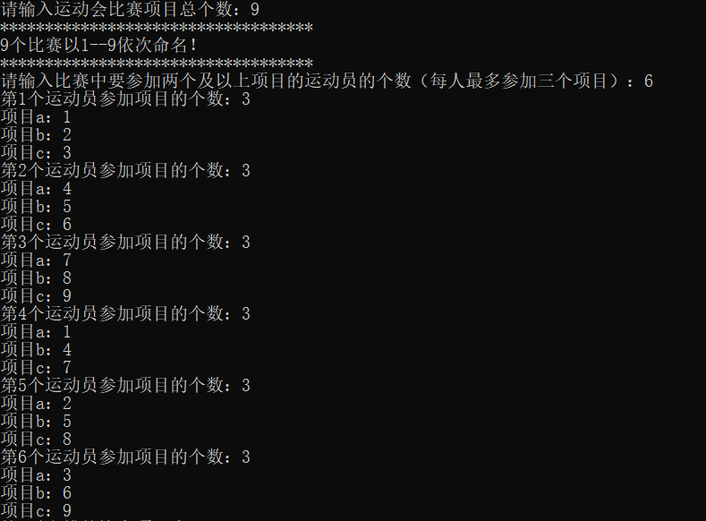

结果输出：
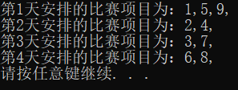
【改进与评价】
队列的数据结构和合理的算法很好的处理了运动会排程问题。同时该算法空间复杂度为S（n^2）,占用内存较小，时间复杂度也在可接受范围内。但是该算法也有一定不足，在输入上其建立在运动员最多参加三个项目的前提上，如果没有这一条件，则需要对程序的输入方式进行改进。

